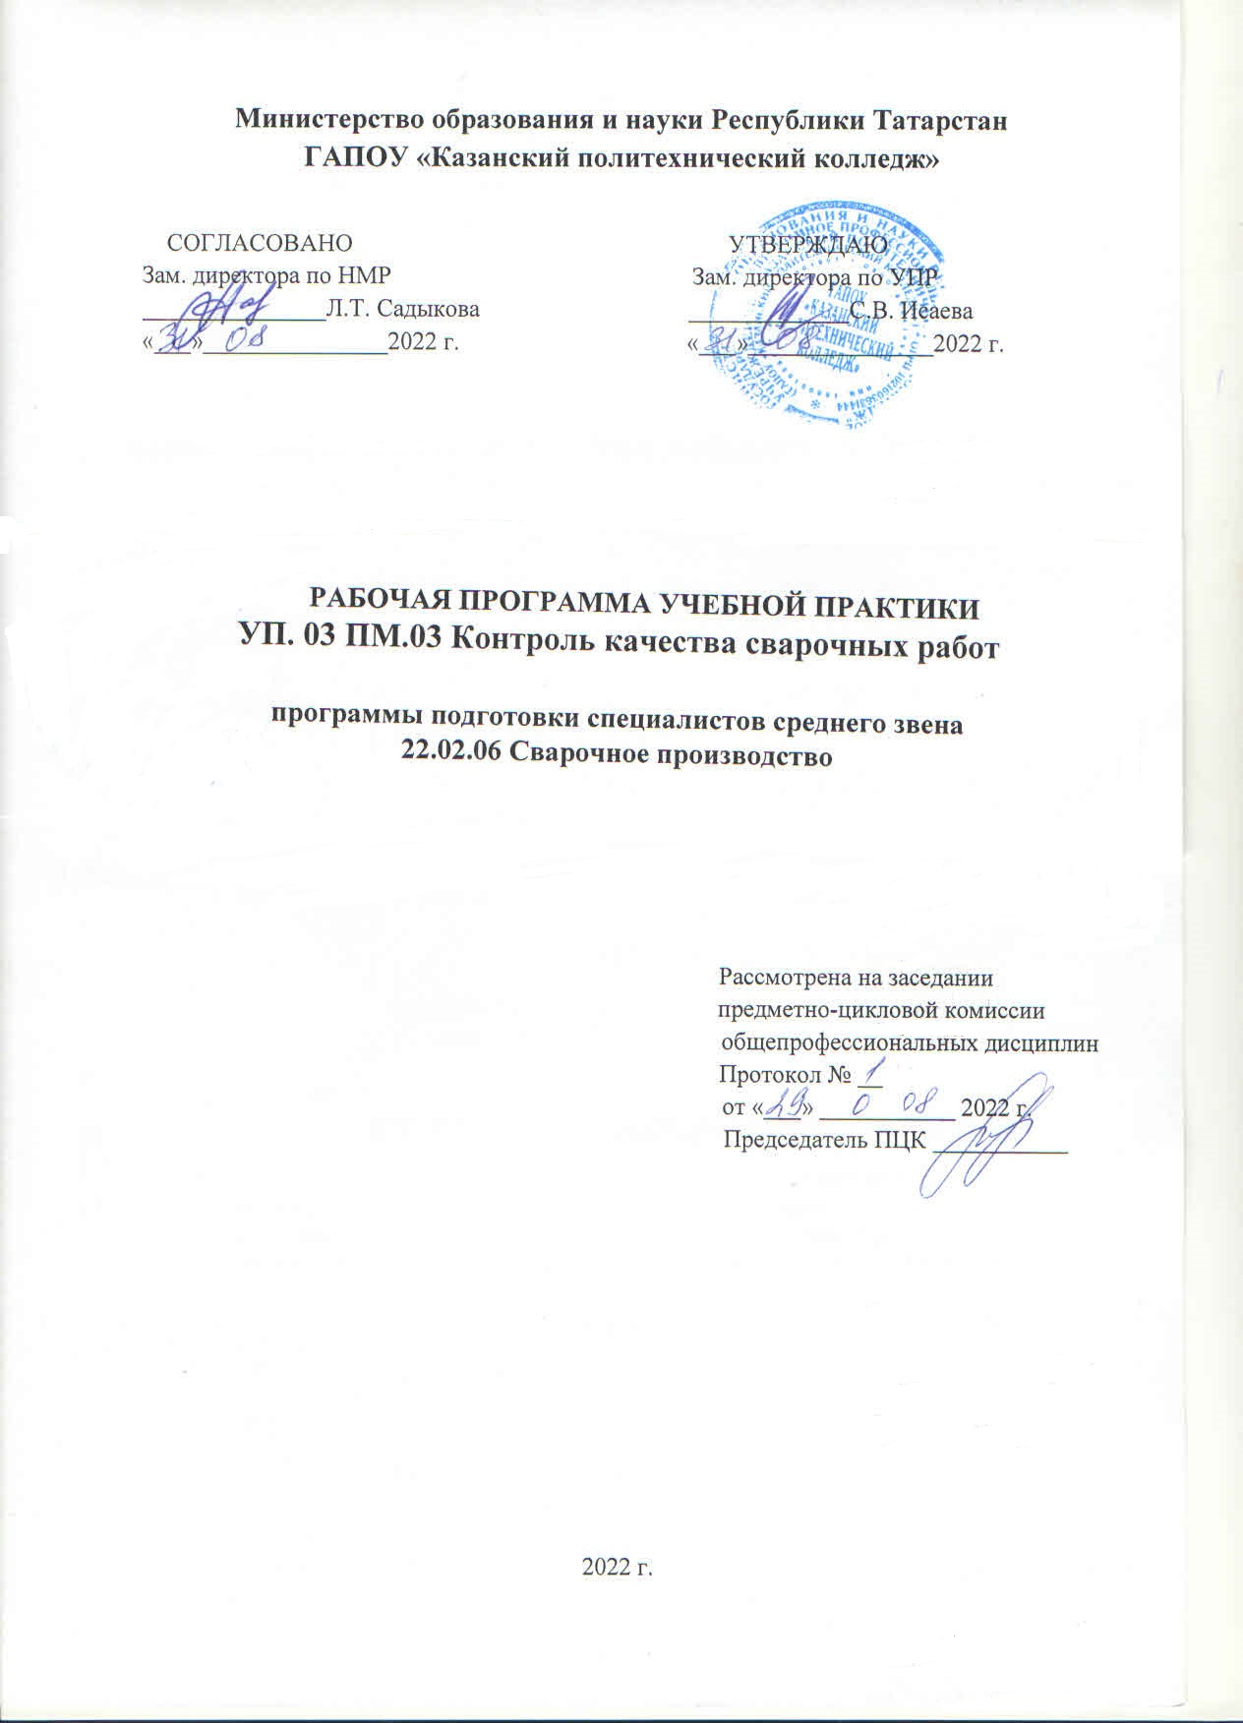

Программа учебной практики разработана на основе:

- Федерального государственного образовательного стандарта среднего профессионального образования по специальности: 22.02.06 Сварочное производство, утвержденного приказом Министерства образования и науки Российской Федерации от 21 апреля 2014 года № 360.
- основной профессиональной образовательной программы по специальности: 22.02.06 Сварочное производство;

Организация - разработчик: ГАПОУ «Казанский политехнический колледж»

ПАСПОРТ ПРОГРАММЫ УЧЕБНОЙ ПРАКТИКИ ПО ПМ.03

КОНТРОЛЬ КАЧЕСТВА СВАРОЧНЫХ РАБОТ

1.1 Область применения программы

Рабочая программа учебной практики (далее - рабочая программа) – является частью основной профессиональной образовательной программы в соответствии с ФГОС по специ-альности 22.02.06 Сварочное производство, в части освоения основного вида профессиональной деятельности (ВПД): Контроль качества сварочных работ и соответствующих профессиональных компетенций (ПК):
ПК 3.1. Определять причины, приводящие к образованию дефектов в сварных соединениях.
ПК 3.2. Обоснованно выбирать и использовать методы, оборудование, аппаратуру и приборы для контроля металлов и сварных соединений.
ПК 3.3. Предупреждать, выявлять и устранять дефекты сварных соединений и изделий для получения качественной продукции.
ПК 3.4. Оформлять документацию по контролю качества сварки.
а также общих компетенций (ОК):
ОК 2. Организовывать собственную деятельность, выбирать типовые методы и способы выполнения профессиональных задач, оценивать их эффективность и качество.
ОК 3. Принимать решения в стандартных и нестандартных ситуациях и нести за них ответственность.
ОК 4. Осуществлять поиск и использование информации, необходимой для эффективного выполнения профессиональных задач, профессионального и личностного развития.
ОК 6. Работать в коллективе и команде, эффективно общаться с коллегами, руководством, потребителями.
Выпускник, освоивший программу учебной практики МП 03, должен обладать личностными результатами в соответствии с рабочей программой воспитания по специальности 22.02.06 Сварочное производство:
ЛР 8. Готовый соответствовать ожиданиям работодателей: проектно мыслящий, эффективно взаимодействующий с членами команды и сотрудничающий с другими людьми, осознанно выполняющий профессиональные требования, ответственный, пунктуальный, дисциплинированный, трудолюбивый, критически мыслящий, нацеленный на достижение поставленных целей; демонстрирующий профессиональную жизнестойкость.
ЛР 9. Экономически активный, предприимчивый, готовый к самозанятости.
ЛР 15. Способный при взаимодействии с другими людьми достигать поставленных целей, стремящийся к формированию в металлообрабатывающей отрасли личностного роста как профессионала.
ЛР 16. Способный искать и находить необходимую информацию используя разнообразные технологии ее поиска, для решения возникающих в процессе производственной деятельности проблем в металлообрабатывающей отрасли. Умение грамотно использовать профессиональную документацию.
ЛР17. Способный к самообразованию и профессиональному развитию по специальности, содействующий формированию положительного образа и поддержанию престижа своей профессии.

1.2. Цели и задачи учебной практики – требования к результатам освоения профессионального модуля
С целью овладения указанным видом профессиональной деятельности и соответствующими профессиональными и общими компетенциями обучающийся в ходе освоения программы практики должен:
иметь практический опыт:
- определения причин, приводящих к образованию дефектов в сварных соединениях;
- обоснованного выбора и использования методов, оборудования, аппаратуры и приборов для контроля металлов и сварных соединений;
- предупреждения, выявления и устранения дефектов сварных соединений и изделий для получения качественной продукции;
- оформления документации по контролю качества сварки;
уметь:
- выбирать метод контроля металлов и сварных соединений, руководствуясь условиями работы сварной конструкции, ее габаритами и типами сварных соединений; производить внешний осмотр, определять наличие основных дефектов;
- производить измерение основных размеров сварных швов с помощью универсальных и специальных инструментов, шаблонов и контрольных приспособлений;
- определять качество сборки и прихватки наружным осмотром и обмером;
- проводить испытания на сплющивание и ударный разрыв образцов из сварных швов;
- выявлять дефекты при металлографическом контроле;
- использовать методы предупреждения и устранения дефектов сварных изделий и конструкций; заполнять документацию по контролю качества сварных соединений;
знать:
- способы получения сварных соединений;
- основные дефекты сварных соединений и причины их возникновения;
- способы устранения дефектов сварных соединений;
- способы контроля качества сварочных процессов и сварных соединений;
- методы неразрушающего контроля сварных соединений;
- методы контроля с разрушением сварных соединений и конструкций;

1.3. Количество часов на освоение рабочей программы учебной практики, в том числе в форме практической подготовки – 72 часа

3. СТРУКТУРА И СОДЕРЖАНИЕ УЧЕБНОЙ ПРАКТИКИ

Наименование тем практики |  | Содержание учебных занятий, в том числе в форме практической подготовки |  | Объем часов
1 |  | 2 |  | 3
6Тема 3.1 Дефекты подготовки металла, сборки, наружные и внутренние дефекты сварных соединений |  |  | Определение наружных дефектов на предложенных сваренных образцах | 6
 |  |  | Осуществление технического контроля соответствия качества изделия установленным нормативам. | 6
 |  |  | Осуществление технического контроля к организации сварочных работ. Аналитическая справка. | 6
 |  |  | Осуществление технического контроля к условиям сборки конструкций под сварку. Аналитическая справка | 6
 |  |  | Осуществление технического контроля к условиям сварки и контроль сварных соединений. Аналитическая справка. | 6
 |  |  | Осуществление технического контроля к условиям контроля сварных соединений. Аналитическая справка. | 6
 |  |  | Осуществление контроля качества сварных соединений. | 6
Тема 3.2 Обоснование выбора и использования метода, оборудования, аппаратуры и приборов для контроля металлов и сварных соединений |  |  | Научиться выполнять контроль на сварных изделиях при помощи инструментов – УШС, шаблон для определения параметров стыкового шва, шаблон для определения угловых швов, угольник, транспортир, штангенциркуль | 6
 |  |  | Осуществление технического контроля к условиям внедрения прогрессивных технологий сборочно-сварочных работ с оптимальным уровнем механизации. Аналитическая справка. | 6
 |  |  | Обоснованный выбор и использование методов, оборудования, аппаратуры и приборов для контроля металлов и сварных соединений | 6
Тема 3.4 Документация контроля |  |  | Научиться пользоваться следующими документами ЕСКД, ЕСТД, технологическими картами на изготовление изделий | 6
 | Дифференцированный зачёт |  |  | 6
 | ВСЕГО: |  |  | 72

4. УСЛОВИЯ УЧЕБНОЙ ПРАКТИКИ

4.1. Требования к минимальному материально-техническому обеспечению
Для реализации рабочей программы учебной практики имеется:
3.1.1. Оборудование учебного кабинета и рабочих мест кабинета «Теоретических основ сварки и резки металлов, контроля сварных соединений»:
- мультимедиадоска
- проектор
- принтер, сканер, копир
- комплект учебно-методической документации;
- комплект бланков технологической документации;
- комплект инструментов, приспособлений;
- наглядные пособия;
- автоматизированное рабочее место преподавателя. - программное обеспечение по ПМ-3 Оборудование и инструменты. Набор термосвеч
Термопленочные указатели
Радиометр ИК-10Р
Щуп клиновой
Щуп пластинчатый
Микрометры
Нутромеры
Шаблоны для контроля
Лупы (малого, среднего, большого) увеличения
Угломер с нониусом
Стенкомер индикаторный
Толщиномер
Набор радиусных шаблонов
Набор резьбовых шаблонов
Линейка измерительная металлическая
Метр складной металлический хромированный
Угольник поверочный 90⁰ лекальный плоский
Уровни (рамные, брусковые, индуктивные, гидростатические) Образцы сварных изделий и материалы.
Стенд с образцами пленок с дефектами
4.2. Информационное обеспечение учебной практики
Основные источники:
- Гаспарян, В. Х. Электродуговая и газовая сварка [Электронный ресурс] : учеб.пособие / В. Х. Гаспарян, Л. С. Денисов. – Минск: Выш. шк., 2018. - 302 с.: ил. - ISBN 978-985-06-2371-3, режим доступа: http://znanium.com/catalog.php?bookinfo=509392
- Общая технология сварочного производства: Учебное пособие / Лупачев В. Г. - 2-е изд. - М.: Форум, НИЦ ИНФРА-М, 2015. - 288 с. - (Профессиональное образование) ISBN 978-5-91134-971-4, режим доступа: http://znanium.com/catalog.php?bookinfo=484830
- Справочник техника-сварщика / В. В. Овчинников. - М.: ИД ФОРУМ: НИЦ ИНФРА-М, 2019. - 304 с. - (Профессиональное образование). (переплет) ISBN 978-5-81990587-6, режим доступа: http://znanium.com/catalog.php?bookinfo=453352
- Общая технология сварочного производства: Учебное пособие / Лупачев В. Г. -
2-е изд. - М.: Форум, НИЦ ИНФРА-М, 2020. - 288 с. - (Профессиональное образование) ISBN 978-5-91134-971-4, режим доступа: http://znanium.com/catalog.php?bookinfo=484830 5. 5.Овчинников, В. В. Оборудование, механизация и автоматизация сварочных процессов: Сварка: введение в специальность: Учебное пособие / В.А.Фролов, В.В.Пешков и др.; Под ред. проф. В. А.Фролова - 4 изд., перераб. - М.: Альфа-М: НИЦ Инфра-М, 2013. - 384 с.: ил. - (Совр. технологии) ISBN 978-5-98281-324-4, режим доступа:
http://znanium.com/catalog.php?bookinfo=368952
6.Овчинников, В. В. Контроль качества сварных соединений: Учебник для использования в учебном процессе образовательных учреждений, реализующих программы среднего профессионального образования / Виктор Васильевич Овчинников. - 2-е изд., стер. – М.: Академия, 2015. - 208 с.: ил., табл. - (Среднее профессиональное образование). - Рекомендовано Федеральным государственным учреждением "Федеральный институт развития образования". - ISBN 978-5-7695-9653-7.
7.Дефекты сварных соединений: Учебное пособие для использования в учебном процессе образовательных учреждений, реализующих программы начального профессионального образования и профессиональной подготовки / Виктор Васильевич
8.Сенько, В.П. Производственное обучение электрогазосварщиков. Инструкционно технологические карты [Электронный ресурс]: учеб.-метод. пособие / В.П. Сенько. – 2-е изд., стереотип. – Минск: Высшая школа, 2014. – 142 с.: ил. - ISBN 978-985-06-2486-4, режим доступа: http://znanium.com/catalog.php?bookinfo=509669
9.Гаспарян, В. Х. Электродуговая и газовая сварка [Электронный ресурс]: учеб. пособие /
В. Х. Гаспарян, Л. С. Денисов. – Минск: Выш. шк., 2013. - 302 с.: ил. - ISBN 978-985-062371-3, режим доступа: http://znanium.com/catalog.php?bookinfo=509392
10 .Механические испытания: металлы, сварные соединения, покрытия: Учебник / В.В.
Овчинников, М.А. Гуреева. - М.: ИД ФОРУМ: НИЦ ИНФРА-М, 2015. - 272 с.: 60x90 1/16.
- (Профессиональное образование). (переплет) ISBN 978-5-8199-0619-4, режим доступа: http://znanium.com/catalog.php?bookinfo=490959.
Интернет-ресурсы:
1. Электронная библиотечная система http://znanium.com/
2. Окно открытого доступа Рособразования к информационным ресурсам
http: // www. electromonter.info
3. http://eor.edu.ru , Федеральный центр информационно-образовательных
ресурсов.
4. http://www.svaga.ru/ .
5. http://svarka.dukon.ru /.
6. http://www.esab.com/ru/ru /.
Сервисы и инструменты:
1. Skype (режим доступа: https://www.skype.com/ )
2. Zoom (режим доступа: https://zoom.us/ )
3. https://disk.yandex.ru/

4.3.Общие требования к организации образовательного процесса

Освоение учебной практики производится в соответствии с учебном планом по специальности 22.02.06 Сварочное производство и календарным графиком, утвержденным директором колледжа. Образовательный процесс организуется в строгом соответствии с расписанием занятий.
Освоению настоящей программы предшествует обязательное изучение общепрофессиональных дисциплин: материаловедение, инженерная графика, техническая механика, метрология и стандартизация, электротехника и электроника, технологические процессы в машиностроении, а также параллельное изучение в рамках осваиваемого ПМ.03.
В процессе освоения УП.03. предполагается проведение промежуточного контроля приобретенных навыков и практического опыта обучающихся. Результатом освоения УП.03. выступают приобретенные обучающимися профессиональные компетенции (ПК), оценка которых представляет собой создание и сбор свидетельств деятельности на основе заранее определенных критериев.
Текущий учет результатов освоения обучающимися УП.03. производится в учебном журнале.

4.4.Кадровое обеспечение образовательного процесса
Требования к квалификации педагогических кадров, осуществляющих руководство практикой: высшее или средне профессиональное образование в области сварочного производства, квалификация по рабочей профессии выше установленной для обучающихся.

5. КОНТРОЛЬ И ОЦЕНКА РЕЗУЛЬТАТОВ ОСВОЕНИЯ УЧЕБНОЙ

ПРАКТИКИ ПО ПМ.03 КОНТРОЛЬ КАЧЕСТВА СВАРОЧНЫХ РАБОТ
5. КОНТРОЛЬ И ОЦЕНКА РЕЗУЛЬТАТОВ ОСВОЕНИЯ ПРОИЗВОДСТВЕННОЙ ПРАКТИКИ ПО ПМ.03 КОНТРОЛЬ КАЧЕСТВА СВАРОЧНЫХ РАБОТ

Результаты обучения  (освоенные практический опыт, умения, усвоенные знания) | Формы и методы контроля и оценки результатов обучения
Практический опыт:
- определения причин, приводящих к образованию дефектов в сварных соединениях; | Дифференциальные зачеты по ПМ и производственной практики.
- обоснованного выбора и использования методов, оборудования, аппаратуры и приборов для контроля металлов и сварных соединений; | Дифференциальные зачеты по ПМ и производственной практики.
- предупреждения, выявления и устранения дефектов сварных соединений и изделий для получения качественной продукции; | Дифференциальные зачеты по ПМ и производственной практики.
- оформления документации по контролю качества сварки; | Дифференциальные зачеты по ПМ и производственной практики.
умения:
- выбирать метод контроля металлов и сварных соединений, руководствуясь условиями работы сварной конструкции, ее габаритами и типами сварных соединений; производить внешний осмотр, определять наличие основных дефектов; | оценка выполнения производственных работ на рабочем месте  Проверка ведения дневника практики
- производить измерение основных размеров сварных швов с помощью универсальных и специальных инструментов, шаблонов и контрольных приспособлений;  - определять качество сборки и прихватки наружным осмотром и обмером; | оценка выполнения производственных работ на рабочем месте  Проверка ведения дневника практики
- проводить испытания на сплющивание и | оценка выполнения производственных работ на рабочем месте  Проверка ведения дневника практики
- использовать методы предупреждения и устранения дефектов сварных изделий и конструкций;  заполнять документацию по контролю качества сварных соединений | оценка выполнения производственных работ на рабочем месте  Проверка ведения дневника практики
Знания
- способы получения сварных соединений; | - демонстрация знаний способов получения сварных соединений;
- основные дефекты сварных соединений и причины их возникновения; | - демонстрация знаний основных дефекты сварных соединений и причины их возникновения;
- способы устранения дефектов сварных соединений; | - демонстрация знаний способов устранения дефектов сварных соединений;
- способы контроля качества сварочных процессов и сварных соединений; | - демонстрация знаний способов контроля качества сварочных процессов и сварных соединений;
- методы неразрушающего контроля сварных соединений; | - демонстрация знаний методов неразрушающего контроля сварных соединений;
- методы контроля с разрушением сварных соединений и конструкций; оборудование для контроля качества сварных соединений; | - демонстрация знаний методыов контроля с разрушением сварных соединений и конструкций; оборудование для контроля качества сварных соединений;
- требования, предъявляемые к контролю качества металлов | - демонстрация знаний требований, предъявляемые к контролю качества металлов
- ударный разрыв образцов из сварных швов; выявлять дефекты при металлографическом контроле; | - демонстрация знаний ударный разрыв образцов из сварных швов; выявлять дефекты при металлографическом контроле;

Код ПК | Результаты обучения  (освоенные практический опыт, умения, усвоенные знания) | Формы и методы контроля и оценки результатов обучения
ПК 3.1. | Определять причины, приводящие к образованию дефектов в сварных соединениях. | Отчет по практике  Квалификационный экзамен
ПК 3.2. | Обоснованно выбирать и использовать методы, оборудование, аппаратуру и приборы для контроля металлов и сварных соединений. | Отчет по практике  Квалификационный экзамен
ПК 3.3 | Предупреждать, выявлять и устранять дефекты сварных соединений и изделий для получения качественной продукции. | Отчет по практике  Квалификационный экзамен
ПК 3.4. | Оформлять документацию по контролю качества сварки. | Отчет по практике  Квалификационный экзамен

Общие компетенции

Код ОК | Результаты обучения  (освоенные практический опыт, умения, усвоенные знания) | Формы и методы контроля и оценки результатов обучения
ОК 2 | Организовывать собственную деятельность, выбирать типовые методы и способы выполнения профессиональных задач, оценивать их эффективность и качество | Мониторинг и рейтинг выполнения работ на учебной и производственной практике, оценка содержания портфолио студента
ОК 3 | Принимать решения в стандартных и нестандартных ситуациях и нести за них ответственность | Мониторинг и рейтинг выполнения работ на учебной и производственной практике, оценка содержания портфолио студента
ОК 4 | Осуществлять поиск и использование информации, необходимой для эффективного выполнения профессиональных задач, профессионального и личностного развития. | Мониторинг и рейтинг выполнения работ на учебной и производственной практике, оценка содержания портфолио студента
ОК 6 | Работать в коллективе и команде, эффективно общаться с коллегами, руководством, потребителями | Наблюдение за ролью обучающегося в группе, трудовом коллективе, с потребителями, педагогами

